**Integrantes:**

Irving Joshep Ordaz Cortés

Brenda Berenice Báez Pozos

**Administración de proyectos**

Proyecto (Playeras & Sudaderas)

29 de mayo de 2015

Sealtiel Isaías Huerta

Índice

**Introducción** 3

**I.** **Modelo Ambiental** 4

• Declaración de Propósito 4

• DFD de Contexto 4

• Lista de Acontecimientos 5

**II.** **Modelo de Comportamiento** 6

• DFD Nivel 0 6

• DFD Nivel 1 7

• Diagrama E-R 10

• Diagrama de T-E 11

**III.** **Casos de Prueba del sistema** 14

• Dominio y Subdominio de cada variable 14

• Casos de prueba del Sistema 14

• Diccionario de datos 21

• Modelo de implantación del usuario 22

**IV. Métricas de Análisis** 23

• Diagrama de estructura 23

• Puntos por Caso de Uso 25

• Métricas de Bang 28

**V.** **Modelo de Diseño** 29

• Modelo del Procesador 29

**VI.** **Modelo del implementación del Usuario** 31

• Pseudocóidigo 31

• Plan de Pruebas de Integración 34

**VII.** **Métricas de Módulos** 36

• Complejidad Ciclomática 36

• Cohesión 38

• Acoplamiento 40

**VIII.** **Pruebas de Unidad** 42

• Unidad de prueba 42

ANEXOS 43

Ruta Crítica 43

Gestión de control de cambios 45

Minutas 46

Evaluación al líder del equipo 69

Evaluación del desempeño del líder del equipo - IRVING- 69

# **Introducción**

En el presente trabajo se detallan más a fondo cada una de las actividades que se han realizado a lo largo del desarrollo del sistema, esto es, con la finalidad de tener un registro amplio de los elementos que lo componen. En cada uno de los apartados se muestran los modelos llevados a cabo para la elaboración paso a paso de dicho sistema. Tomando como punto de partida la creación de aquellos modelos que nos servirán de base para la fundamentación válida de cada uno de los puntos que compondrán a lo largo del desarrollo a nuestro sistema.

Se tomó como metodología de desarrollo la metodología de Yourdon, pues para el desarrollo de nuestro sistema, se optó por aplicar dicha metodología ya que al ser un sistema que será vía web, lo más viable para poder implementarlo de una manera más adecuada, viable, fue optar por emplear la metodología señalada anteriormente.

# **Modelo Ambiental**

## Declaración de Propósito

Se requiere un sistema que permita a la empresa llevar un control optimizado de sus pedidos, así como reportes un determinado tiempo sobre las ganancias de la empresa. Con ello, el sistema ayudará a administrar de manera eficiente la información pertinente a la empresa. Puesto que al ser una empresa grande, necesita de un SW que permita controlar cada una de las actividades que en ésta se realizan.

## DFD de Contexto

## 

## Lista de Acontecimientos

1. Cliente, Recepcionista, Administrador se loguean
2. Cliente se registra
3. Cliente consulta producto
4. Cliente realiza pedido
5. Cliente modifica pedido
6. Cliente cancela pedido
7. Recepcionista registra pedido
8. Recepcionista modifica pedido
9. Recepcionista cancela pedido
10. Recepcionista consulta pedido
11. Recepcionista registra venta
12. Recepcionista consulta producto
13. Recepcionista consulta cliente
14. Administrador genera reporte de ventas
15. Administrador genera reporte de producto
16. Administrador consulta clientes
17. Administrador consulta pedidos
18. Administrador consulta producto
19. Administrador registra producto

# **Modelo de Comportamiento**

## DFD Nivel 0

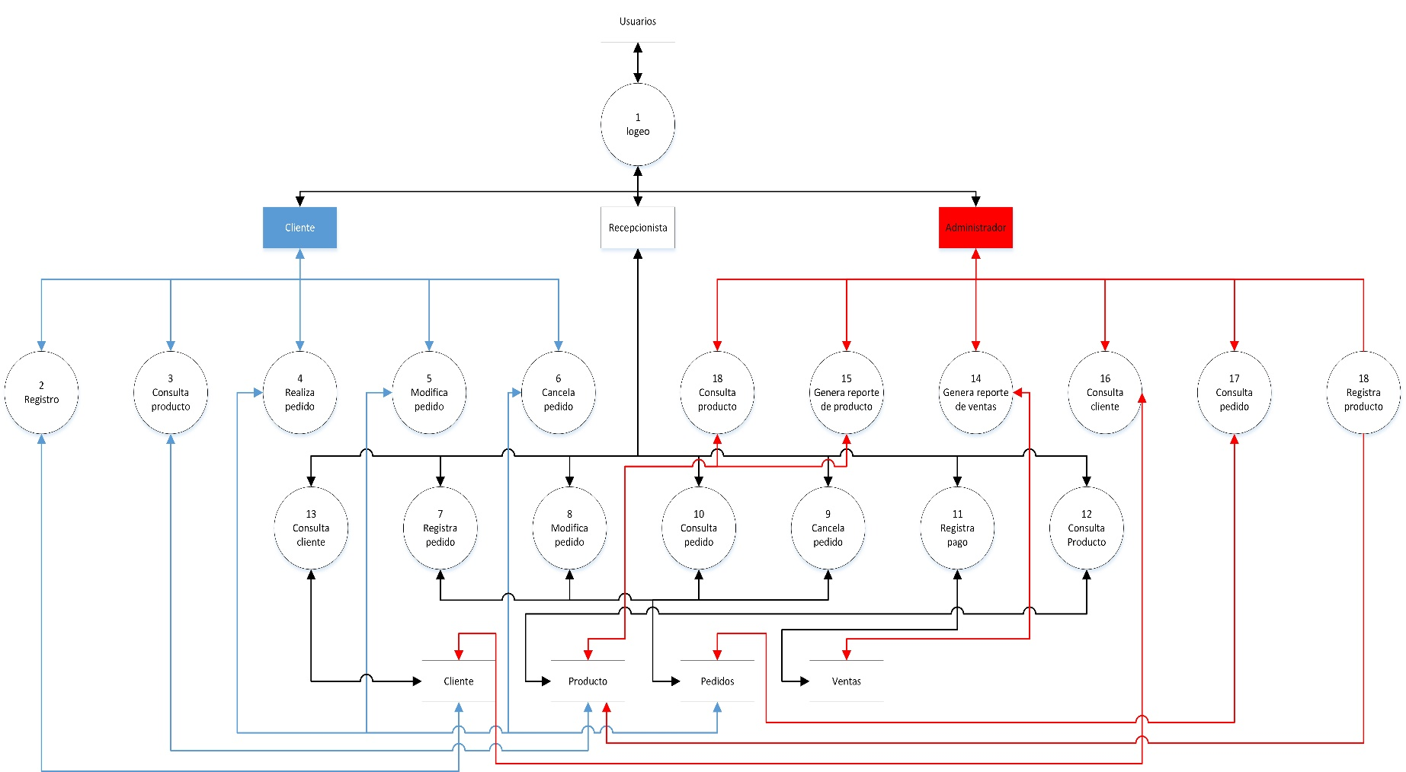

# DFD Nivel 1

**Cliente**

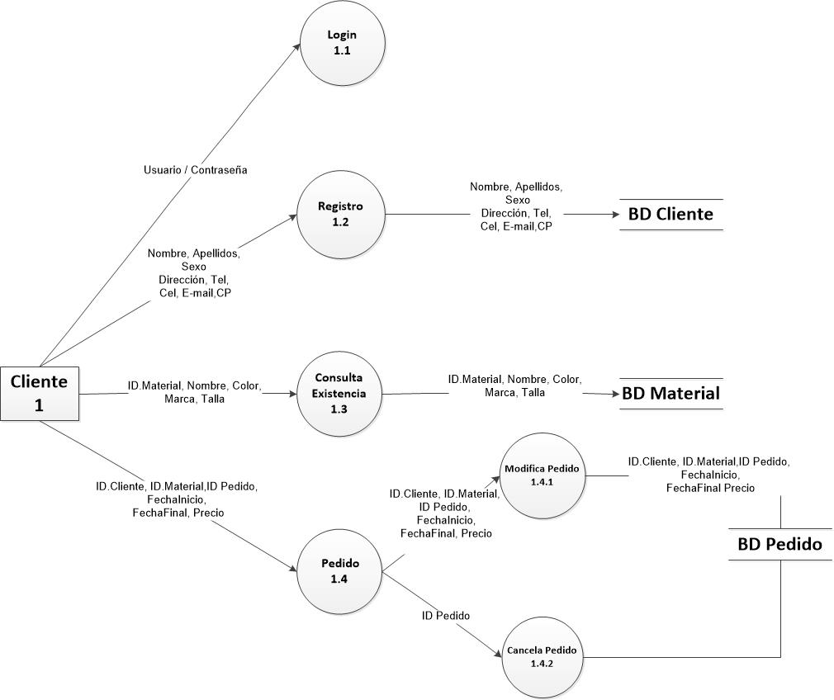

**Recepcionista**

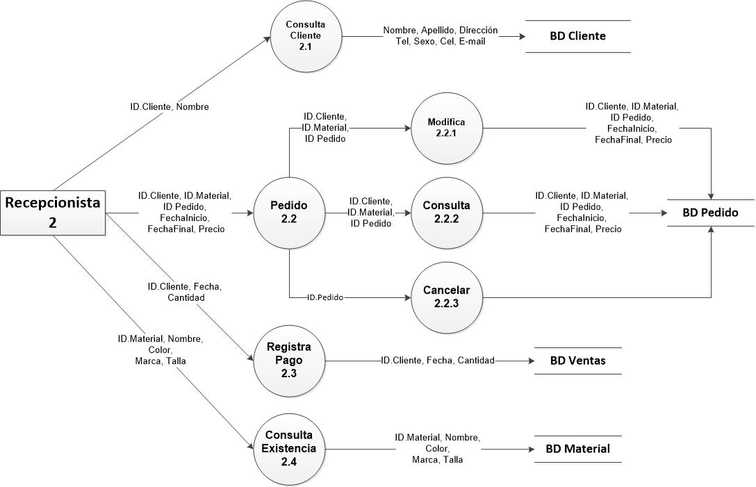

**Administrador**

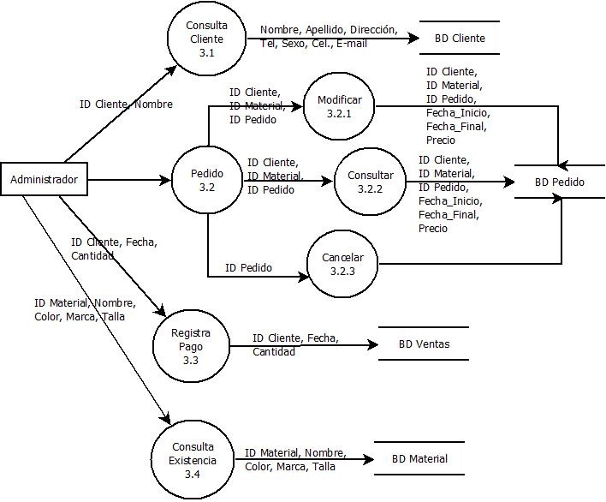

# Diagrama E-R

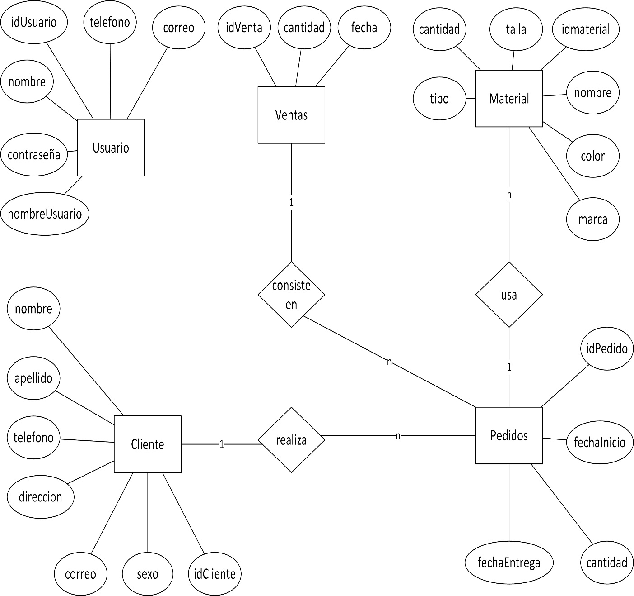

# Diagrama de T-E

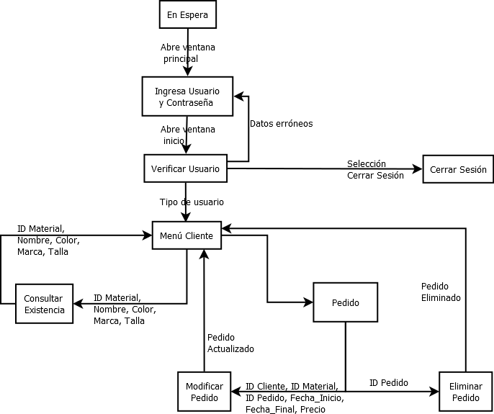**Cliente**

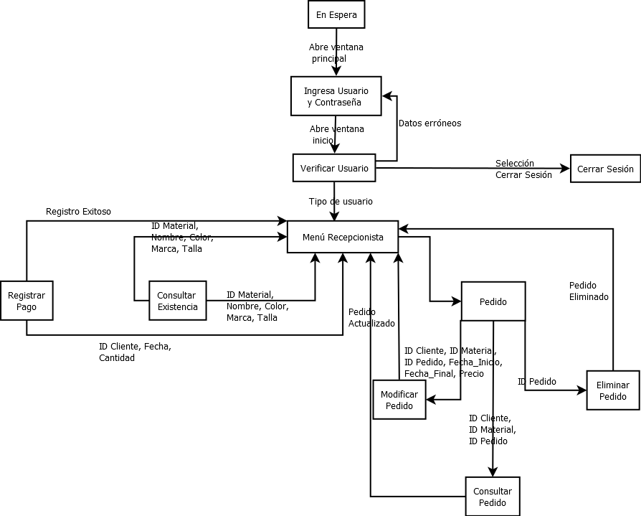**Recepcionista**

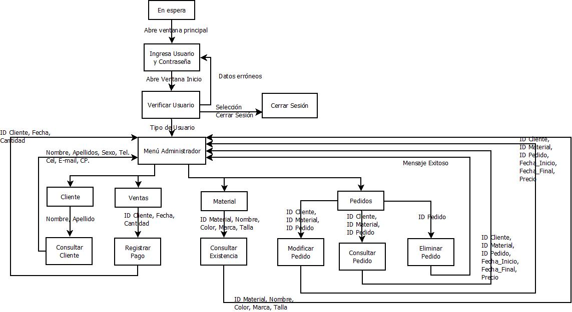**Administrador**

# **Casos de Prueba del sistema**

## Dominio y Subdominio de cada variable

## Casos de prueba del Sistema

**Cliente**

|  |  |
| --- | --- |
| **Carácter Legal** | [a-z]|A-Z|´|,| |] |
| **Caracteres Numéricos** | [0-9|-| |] |
| **Carácter Alfanumérico** | [a-z|A-Z|´|_|.| |0-9|@] |

**Dominio**

|  |  |
| --- | --- |
| **Agregar un Cliente** | |
| **Atributo** | **Dominio** |
| Nombre | Cadena de caracteres Legal |
| Apellido Paterno | Cadena de caracteres Legal |
| Apellido Materno | Cadena de caracteres Legal |
| Sexo | Cadena de caracteres Legal |
| Teléfono | Números reales positivos |
| E-mail | Cadena de caracteres alfanuméricos |
| Dirección | Cadena de caracteres alfanuméricos |
| ID_Cliente | Números reales positivos |

**Subdominio**

|  |  |  |
| --- | --- | --- |
| **Agregar un Cliente** | | |
| **Atributo** | **Subdominio** | Subdominio Inválido |
| Nombre | Cadena de máximo 20 caracteres legales | Escribir una cadena de caracteres legales mayor a 20.  Escribir una cadena de caracteres numéricos |
| Apellido Paterno | Cadena de máximo 20 caracteres legales | Escribir una cadena de caracteres legales mayor a 20.  Escribir una cadena de caracteres numéricos |
| Apellido Materno | Cadena de máximo 20 caracteres legales | Escribir una cadena de caracteres legales mayor a 20.  Escribir una cadena de caracteres numéricos |
| Sexo | Cadena de máximo 1 carácter legal | Escribir una cadena de caracteres legales mayor a 1  Escribir una cadena de caracteres numéricos |
| Teléfono | Cadena de máximo 10 caracteres numéricos | Escribir una cadena de caracteres legales  Escribir una cadena de caracteres numéricos mayor a 10 |
| E-mail | Cadena de máximo 30 caracteres alfanuméricos | Escribir una cadena de caracteres alfanuméricos mayor a 30  Separador sea diferente de  |
| Dirección | Cadena de máximo 20 caracteres alfanuméricos | Escribir una cadena de caracteres legales mayor a 30. |
| ID_Cliente | Cadena de máximo 5 caracteres alfanuméricos | Escribir una cadena de caracteres alfanuméricos mayor a 5  Escribir una cadena de caracteres legales |

**Posible Caso de Prueba**

**Erróneo**

|  |  |
| --- | --- |
| **Entrada** | **Salida** |
| **Nombre:** Brenda |  |
| **Apellido Paterno:** Báez |  |
| **Apellido Materno:**234567890 | “Error: Solo acepta caracteres legales” |
| **Sexo:** Femenino | “Error: Máximo 1 carácter” |
| **Teléfono:**2243jk48 | “Error: No es un número telefónico” |
| **E-mail:** bren_motahotmail.com |  |
| **Dirección:** Morelos #45 |  |
| **ID_Cliente:** S12033pi3ihp | “Error: Son demasiados caracteres ” |

**Correcto:**

|  |  |
| --- | --- |
| **Entrada** | **Salida** |
| Nombre: Brenda | * Se registró correctamente |
| Apellido Paterno: Báez |
| Apellido Materno: Pozos |
| Sexo: F |
| Teléfono: 2288131650 |
| E-mail: bren_mota@hotmail.com |
| Dirección: Morelos #45 |
| ID_Cliente:S12001 |

**Casos de prueba del sistema**

**Administrador**

**Dominio**

|  |  |
| --- | --- |
| **Agregar un Administrador** | |
| **Atributo** | **Dominio** |
| ID_Cliente | Cadena de caracteres Numéricos |
| Nombre_Cliente | Cadena de caracteres Legal |
| ID_Pagos | Cadena de caracteres Numéricos |
| ID_Pedido | Cadena de caracteres Numéricos |
| Ventas | Cadena de caracteres Numéricos |
| ID_MateriaPrima | Cadena de caracteres alfanuméricos |

**Subdominio**

|  |  |  |
| --- | --- | --- |
| **Agregar un Administrador** | | |
| **Atributo** | **Subdominio** | **Subdominio Invalido** |
| ID_Cliente | Cadena de máximo 5 caracteres numéricos | Escribir una cadena de caracteres mayor a 5.  Escribir una cadena de caracteres legales |
| Nombre_Cliente | Cadena de máximo 20 caracteres legales | Escribir una cadena de caracteres mayor a 20.  Escribir una cadena de caracteres numéricos |
| ID_Pagos | Cadena de máximo 5 caracteres numéricos | Escribir una cadena de caracteres mayor a 5.  Escribir una cadena de caracteres legales |
| ID_Pedido | Cadena de máximo 5 caracteres numéricos | Escribir una cadena de caracteres mayor a 5.  Escribir una cadena de caracteres legales |
| Ventas | Cadena de máximo 10 caracteres numéricos | Escribir una cadena de caracteres mayor a 10. Escribir una cadena de caracteres legales |
| ID_MateriaPrima | Cadena de máximo 5 caracteres alfanuméricos | Escribir una cadena de caracteres mayor a 5.  Escribir una cadena de caracteres legales |

**Posibles casos de prueba**

**Erróneo:**

|  |  |
| --- | --- |
| **Agregar un Administrador** | |
| **Entrada** | **Salida** |
| ID_Cliente: S1293 | "Error: Solo acepta caracteres numéricos " |
| Nombre_Cliente: Sealtiel |  |
| ID_Pagos: 56 |  |
| ID_Pedido: 1234567890 | "Error: Solo acepta 5 caracteres" |
| Ventas: | "Error: Falta de llenar un campo" |
| ID_MateriaPrima: B8K5 |  |

**Correcto:**

|  |  |
| --- | --- |
| **Agregar un Administrador** | |
| **Entrada** | **Salida** |
| ID_Cliente: 1234 | * Se agregó correctamente |
| Nombre_Cliente: Sealtiel |
| ID_Pagos: 656 |
| ID_Pedido: 55555 |
| Ventas: |
| ID_MateriaPrima: B8K5 |

**Casos de prueba del sistema**

**Recepcionista**

**Dominio**

|  |  |
| --- | --- |
| **Agregar un Recepcionista** | |
| **Atributo** | **Dominio** |
| ID_Cliente | Cadena de caracteres Numéricos |
| ID_Pedidos | Cadena de caracteres Numéricos |
| ID_MateriaPrima | Cadena de caracteres Numéricos |

**Subdominio**

|  |  |  |
| --- | --- | --- |
| **Agregar un Recepcionista** | | |
| **Atributo** | **Subdominio** | **Subdominio Invalido** |
| ID_Cliente | Cadena de máximo 5 caracteres numéricos | Escribir una cadena de caracteres mayor a 5.  Escribir una cadena de caracteres legales |
| ID_Pedidos | Cadena de máximo 5 caracteres numéricos | Escribir una cadena de caracteres mayor a 5.  Escribir una cadena de caracteres legales |
| ID_MateriaPrima | Cadena de máximo 5 caracteres numéricos | Escribir una cadena de caracteres mayor a 5.  Escribir una cadena de caracteres legales |

**Posibles casos de prueba**

**Erróneo:**

|  |  |
| --- | --- |
| **Agregar un Recepcionista** | |
| **Entrada** | **Salida** |
| ID_Cliente: sretrdy | "Error: Solo acepta caracteres Numéricos" |
| ID_Pedidos: 56 |  |
| ID_MateriaPrima:379436 | "Error: Son demasiados Caracteres" |

**Correcto:**

|  |  |
| --- | --- |
| **Agregar un Recepcionista** | |
| **Entrada** | **Salida** |
| ID_Cliente: 369 | Se agregó correctamente |
| ID_Pedidos: 56 |
| ID_MateriaPrima:457 |

## Diccionario de datos

|  |  |  |  |
| --- | --- | --- | --- |
| **Dato** | **Tipo o Definición** | **Longitud** | **Dominio** |
| **Usuario** | **Entidad** |  |  |
| IdUsuario | {Alfanumérico} | Máximo 10 caracteres | [0-9][A-Z][a-z] |
| Nombre | {Carácter Válido} | Máximo 50 caracteres | Nombre válido |
| Contraseña | {Carácter Válido} | Máximo 20 caracteres | Contraseña válida |
| NombreUsuario | {Carácter Válido} | Máximo 10 caracteres | Nombre válido |
| Teléfono | {Dígito} | Máximo 10 caracteres | 0-9 |
| Correo | {Carácter Válido} | Máximo 20 caracteres | Correo válido |
| **Ventas** | **Entidad** |  |  |
| idVenta | {Alfanumérico} | Máximo 10 caracteres | [0-9][A-Z][a-z] |
| Cantidad | {Dígito} | Máximo 10 caracteres | 0-9 |
| Fecha | {Numérico} | Máximo 10 caracteres | DD/MM/AA |
| **Material** | **Entidad** |  |  |
| Tipo | {Alfanumérico} | Máximo 20 caracteres | Tipo válido |
| Cantidad | {Numérico} | Máximo 10 caracteres | 0-9 |
| Talla | {Alfanumérico} | Máximo 10 caracteres | Talla válida |
| idMaterial | {Alfanumérico} | Máximo 10 caracteres | [0-9][A-Z][a-z] |
| Nombre | {Alfanumérico} | Máximo 20 caracteres | Nombre válido |
| Color | {Alfanumérico} | Máximo 10 caracteres | Color válido |
| Marca | {Alfanumérico} | Máximo 10 caracteres | Marca válida |
| **Pedidos** | **Entidad** |  |  |
| idPedido | {Alfanumérico} | Máximo 10 caracteres | [0-9][A-Z][a-z] |
| FechaInicio | {Numérico} | Máximo 10 caracteres | DD/MM/AA |
| Cantidad | {Numérico} | Máximo 10 caracteres | Cantidad válida |
| FechaEntrega | {Numérico} | Máximo 10 caracteres | DD/MM/AA |
| **Cliente** |  |  |  |
| Nombre | {Alfanumérico} | Máximo 20 caracteres | Nombre válido |
| Apellido | {Alfanumérico} | Máximo 20 caracteres | Apellido válido |
| Teléfono | {Dígito} | Máximo 10 caracteres | 0-9 |
| Dirección | {Alfanumérico} | Máximo 20 caracteres | Dirección váida |
| Correo | {Alfanumérico} | Máximo 20 caracteres | Correo válido |
| Sexo | {Alfanumérico} | Máximo 2 caracteres | Sexo válido |
| idCliente | {Alfanumérico} | Máximo 10 caracteres | [0-9][A-Z][a-z] |

## Modelo de implantación del usuario

# **IV. Métricas de Análisis**

## Diagrama de estructura

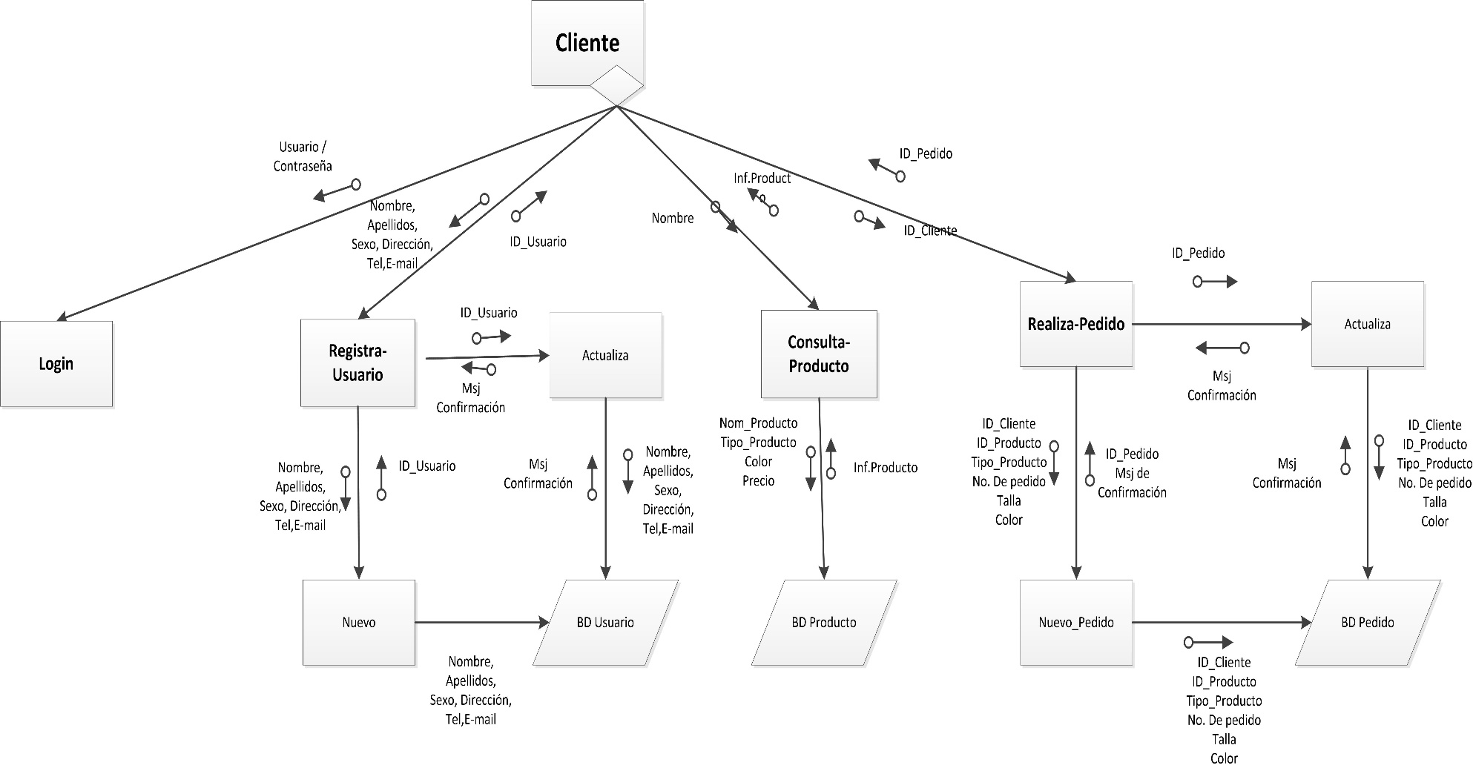

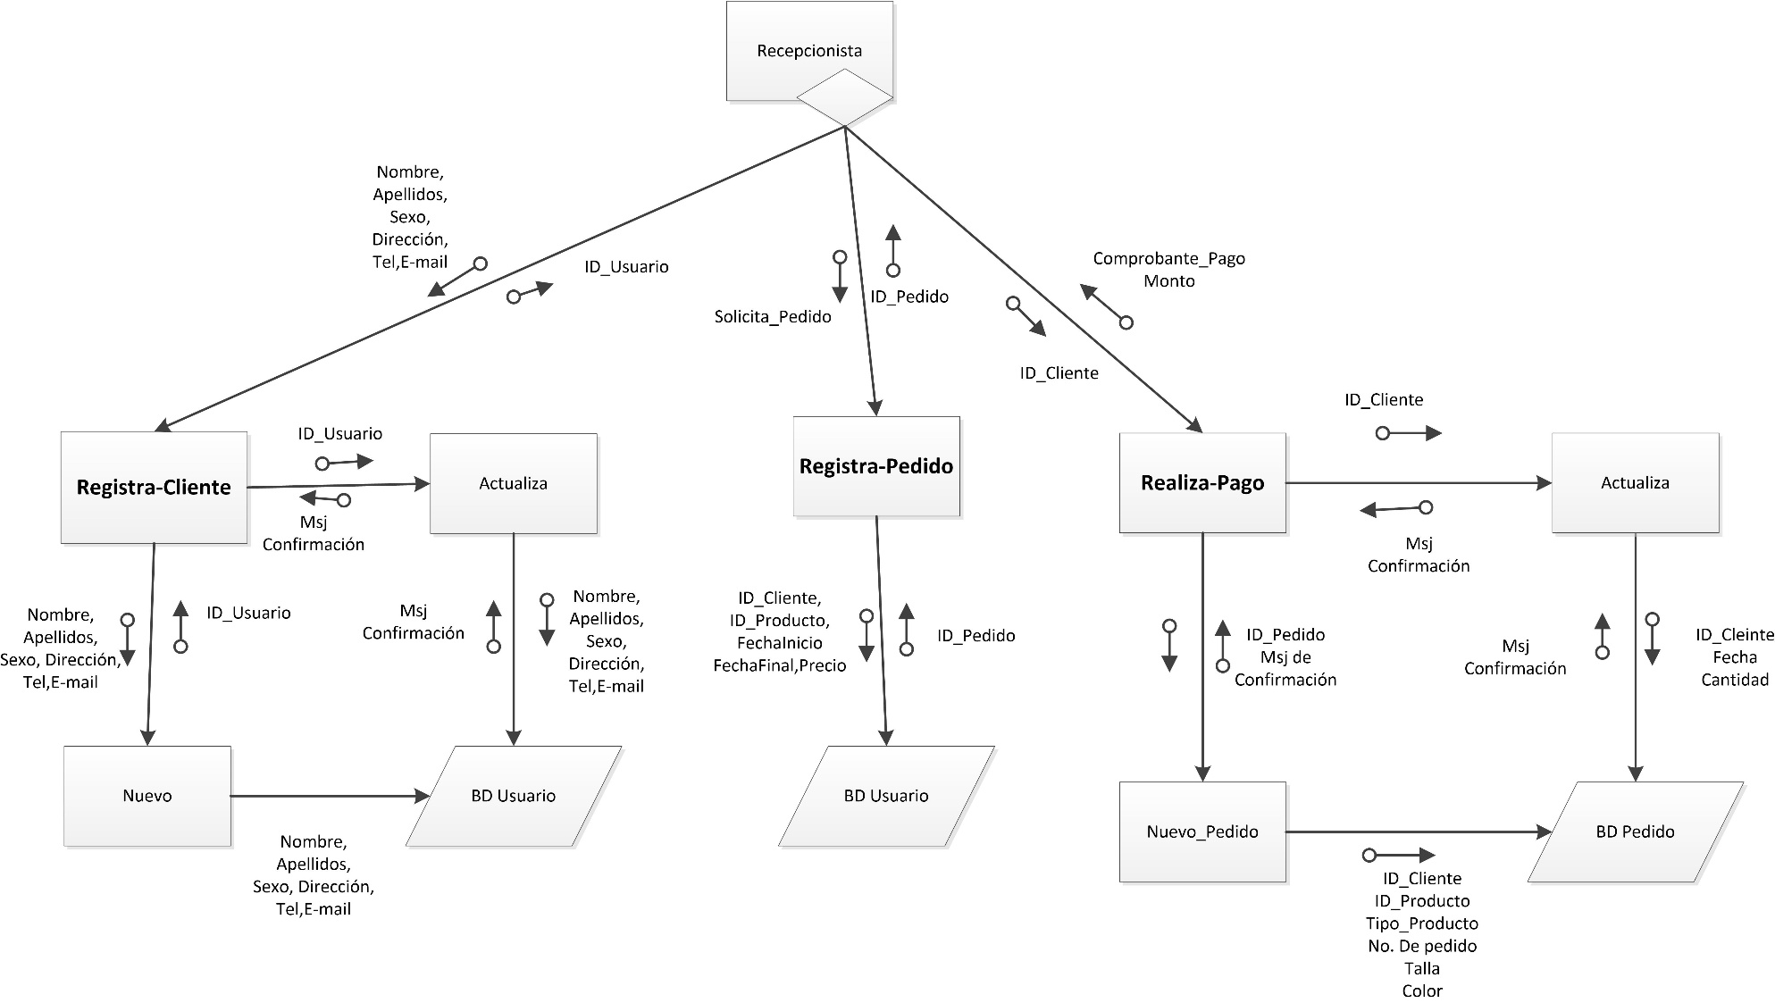

## Puntos por Caso de Uso

|  |  |  |  |  |  |  |
| --- | --- | --- | --- | --- | --- | --- |
| * # | **Nombre del Caso de Uso** | | | | Complejidad | |
| CU1 | Cliente, Recepcionista, Administrador se logis | | | | simple | |
| CU2 | Cliente se registra | | | | simple | |
| CU3 | Cliente consulta producto | | | | simple | |
| CU4 | Cliente realiza pedido | | | | simple | |
| CU5 | Cliente modifica pedido | | | | simple | |
| CU6 | Cliente cancela pedido | | | | simple | |
| CU7 | Recepcionista registra pedido | | | | simple | |
| CU8 | Recepcionista modifica pedido | | | | simple | |
| CU9 | Recepcionista cancela pedido | | | | simple | |
| CU10 | Recepcionista consulta pedido | | | | simple | |
| CU11 | Recepcionista registra pago | | | | simple | |
| CU12 | Recepcionista consulta producto | | | | simple | |
| CU13 | Recepcionista consulta cliente | | | | simple | |
| CU15 | Administrador genera reporte de ventas | | | | simple | |
| **NOTA:**  NO modificar celdas sombreadas con gris | |  | |
| Tipo de Casos de Uso | | | Peso | | | Número | Resultado |
| Simple | | | 5 | | | 15 | 75 |
| Medio | | | 10 | | |  |  |
| Complejo | | | 15 | | |  |  |
|  | | |  | | | UUCW= | 75 |

|  |  |  |  |
| --- | --- | --- | --- |
| Tipo de Actores | Peso | Número | Resultado |
| Sistema que interactúa mediante una interfaz (API) | 1 |  |  |
| Interacción con: un sistema mediante un protocolo como TCP/IP o persona en modo texto. | 2 |  |  |
| Persona interactuando con una GUI | 3 | 3 | 9 |
|  |  | UAW= | 9 |

|  |  |
| --- | --- |
| UUCP = UAW + UUCW = | 84 |

|  |  |
| --- | --- |
| Descripcion | valor |
| Irrelevante | 0 a 2 |
| medio | 3 a 4 |
| esencial | 5 |

|  |  |  |  |  |
| --- | --- | --- | --- | --- |
| **Factor Técnico** | **Restricción** | **Peso** | **Grado de Influencia** | **Factor calculado** |
| T1 | Sistema distribuido | 2 | 0 | 0 |
| T2 | Rendimiento o tiempo de respuesta | 1 | 5 | 5 |
| T3 | Eficiencia del usuario final | 1 | 5 | 5 |
| T4 | Procesamiento interno complejo | 1 | 3 | 3 |
| T5 | El código debe ser reutilizable | 1 | 0 | 0 |
| T6 | Facilidad de instalación | 0.5 | 5 | 2.5 |
| T7 | Facilidad de uso | 0.5 | 5 | 2.5 |
| T8 | Portabilidad | 2 | 0 | 0 |
| T9 | Facilidad de cambio | 1 | 5 | 5 |
| T10 | Concurrencia | 1 | 3 | 3 |
| T11 | Características especiales de seguridad | 1 | 5 | 5 |
| T12 | Provee acceso directo a terceras partes | 1 | 3 | 3 |
| T13 | Se requiere facilidades especiales de entrenamiento a usuarios | 1 | 0 | 0 |
|  |  | **Total factor técnico=** | | 34 |

|  |  |
| --- | --- |
| TCF=0.6 + (0.01*Factor Total Técnico)= | 0.94 |

|  |
| --- |
| 1 ) Significa que el factor tiene un fuerte impacto negativo para el proyecto |
| 3 ) medio |
| 5) Fuerte impacto positivo |

|  |  |  |  |  |  |  |  |  |
| --- | --- | --- | --- | --- | --- | --- | --- | --- |
| **Factor Am-biental** | | **Descripción** | | **Peso** | | **Impacto percibido** | **Factor calculado** | |
| E1 | | Familiaridad con el modelo de proyecto utilizado | | 1.5 | | 3 | 4.5 | |
| E2 | | Personal tiempo parcial | | -1 | | 3 | -3 | |
| E3 | | Capacidad del analista líder | | 0.5 | | 5 | 2.5 | |
| E4 | | Experiencia en la aplicación | | 0.5 | | 3 | 1.5 | |
| E5 | | Experiencia en orientación a objetos | | 1 | | 3 | 3 | |
| E6 | | Motivación | | 1 | | 5 | 5 | |
| E7 | | Dificultad del lenguaje de programación | | -1 | | 3 | -3 | |
| E8 | | Estabilidad de los requerimientos | | 2 | | 5 | 10 | |
| **Total factor Ambiental=** | | | | | | | 20.5 | |
|  | |  | |  | |  |  | |
| ECF = 1.4 + (-0.03 * Factor Ambiental Total)= | | | | 0.785 | |  |  | |
|  | |  | |  | |  |  | |
|  | | UCP=UUCP*TCF*ECF= | | 61.98 | |  |  | |
| Total horas estimadas=UCP*PF= | | 1239.60 | | (40% del esfuerzo total) | | | * 20 | |
| Total de semanas = | | 30.99 | | (40% del esfuerzo total) | | | / 40 | |
| Total de meses= | | 8 | | (40% del esfuerzo total) | | | / 4.0 | |
| Meses totales = | | 20 | | (100% del esfuerzo total) | | | * 100 /40 | |

## 

## Métricas de Bang

# **Modelo de Diseño**

## Modelo del Procesador

|  |  |  |
| --- | --- | --- |
| **Procesador** | **Procesos** | **Almacén** |
| **Cliente (Usuario)**  **Sistema:**   * Computadora de escritorio o Computadora portátil (laptop) * Sistemas Operativo (Windows7 o Windows 8) * Sistema operativo 32 o 64 bits * Disco duro 500 GB * Memoria RAM 4 GB * Conexión a Wifi | Registra  Consulta  Realiza Pedidos  Modifica Pedidos  Cancela Pedidos | Usuario  Producto  Pedido |
| **Administrador**  **Sistema:**   * Computadora de escritorio * Sistemas Operativo (Windows7 o Windows 8) * Sistema operativo 64 bits * Disco duro 500 GB * Memoria RAM 4 GB * Conexión a Wifi | Genera Reporte de Ventas  Genera Reportes de Producto  Consulta Cliente  Consulta Pedidos  Consulta Producto  Registra Producto | Ventas  Producto  Cliente  Pedidos |
| **Recepcionista**  **Sistema:**   * Computadora de escritorio * Sistemas Operativo (Windows7 o Windows 8) * Sistema operativo 64 bits * Disco duro 500 GB * Memoria RAM 4 GB * Conexión a Wifi | Registro de Pedido  Modifica Pedido  Cancela Pedido  Consulta Pedido  Registra Pago  Consulta Producto  Consulta Cliente | Pedido  Pago  Producto  Cliente |
| **Servidor**  **Sistema:** |  | Usuario  Producto  Pedido  Ventas  Cliente |

# **Modelo del implementación del Usuario**

## Pseudocóidigo

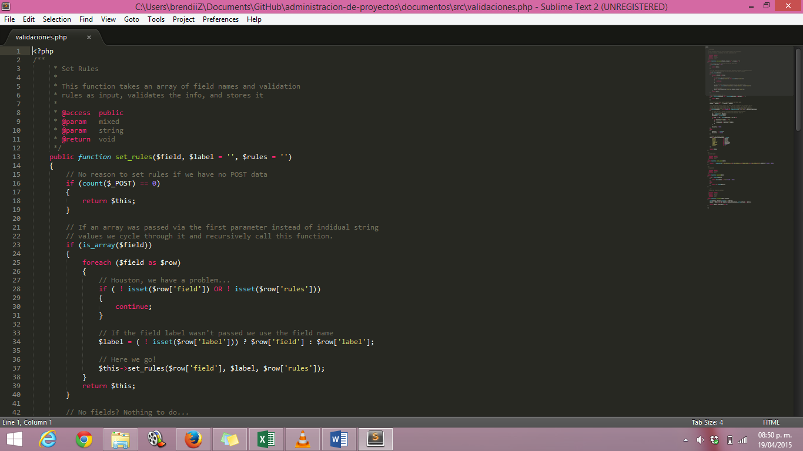

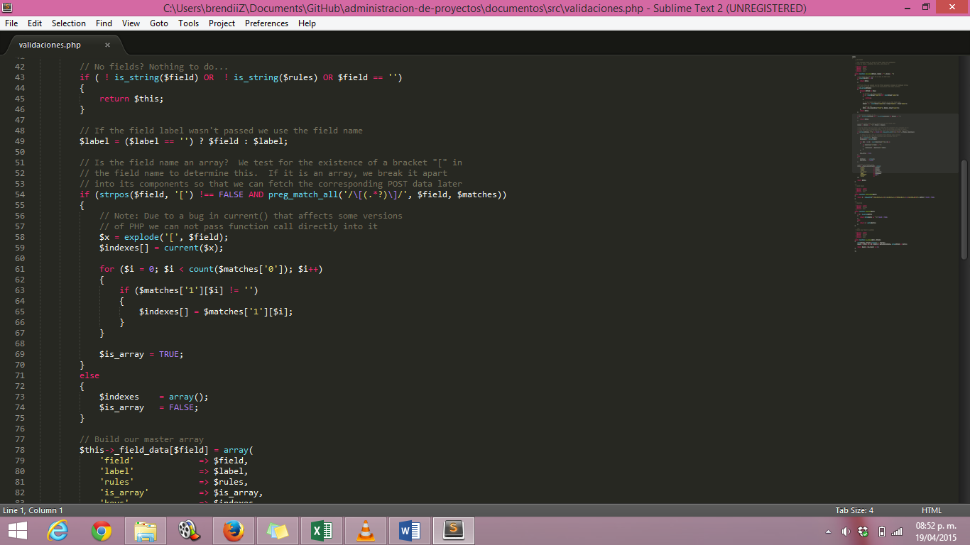

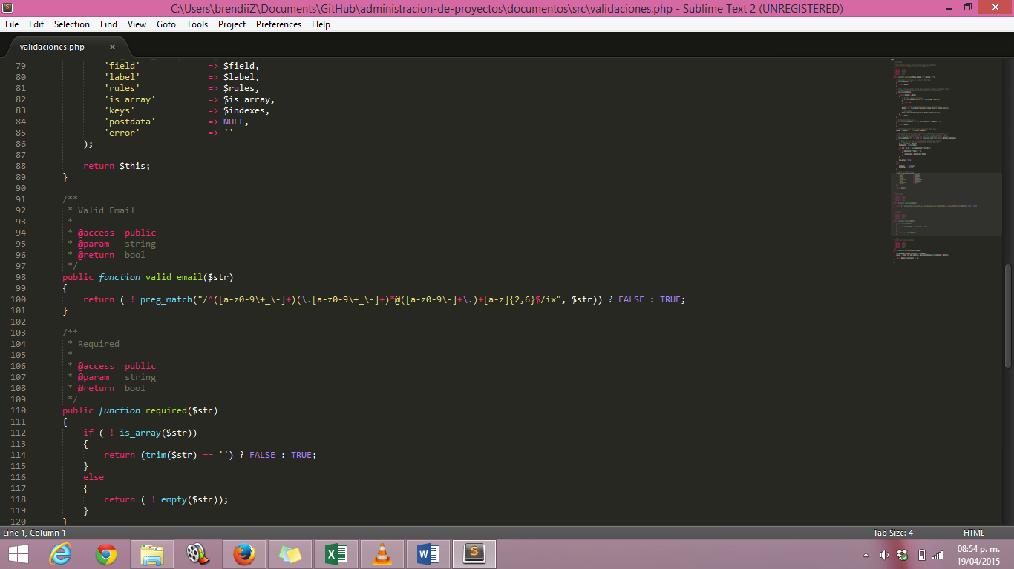

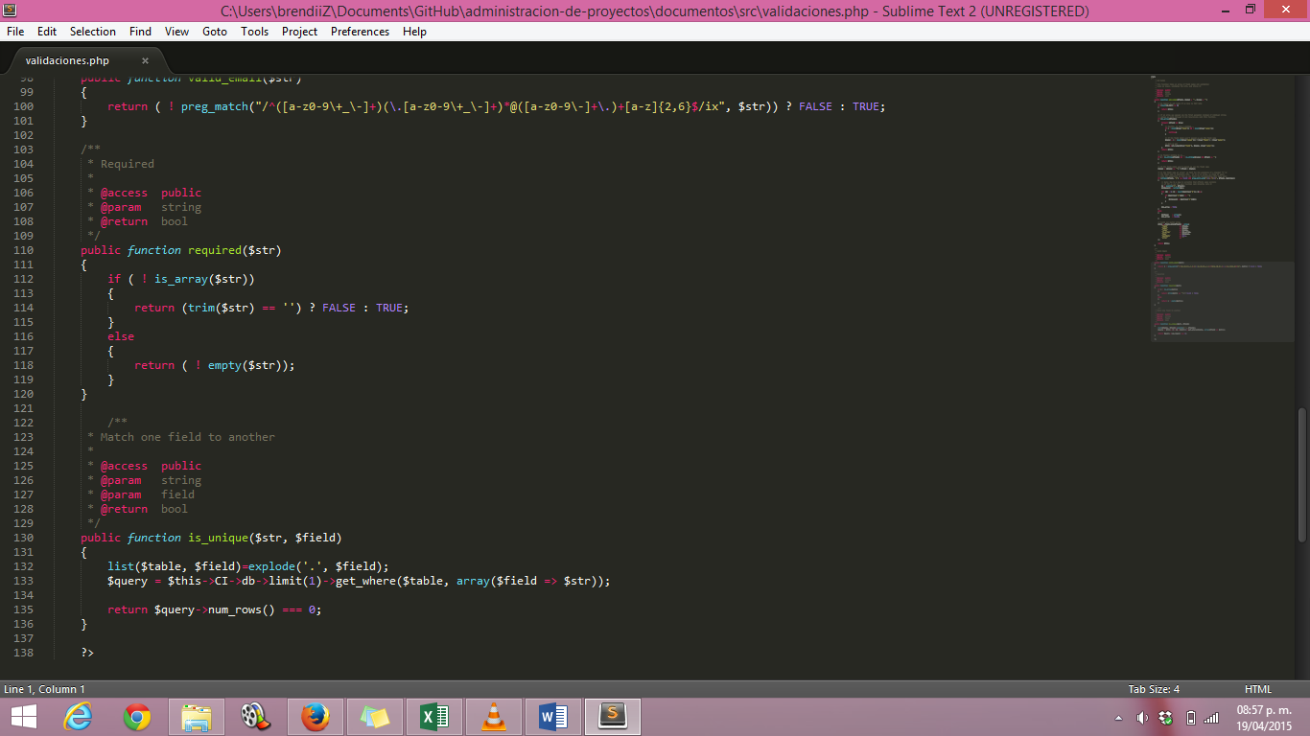

## Plan de Pruebas de Integración

|  |  |  |
| --- | --- | --- |
| 1 | Identificación | Plan prueba sistema (Playeras & Sudaderas ) |
| 2 | Elementos a probar | * Obtener datos a partir de consultas para saber el número de clientes * Agregar datos en pedidos de cada caso * Modificar información personal de cada cliente * Eliminación datos duplicados |
| 3 | Enfoque | Ascendente |
| 4 | Criterio de aceptación o rechazo de un caso de prueba | La salida coincide con la esperado  **Aceptación:** Cuando el recepcionista agregue un dato (cliente o producto), la salida debe ser un mensaje que se guardó correctamente.  **Rechazo:** Que no acepte datos duplicados (Ya existentes)  **Aceptación:** Cuando el administrador consulte reporte de ventas debe recibir la lista ventas  **Rechazo:** Que no reciba el lista de ventas  **Aceptación:**  Cuando el cliente modifica información debe recibe un mensaje de confirmación que se ha modificado  **Rechazo:** Que reciba un mensaje que no existe |
| 5 | Criterio de suspensión | Hasta lograr cobertura total del código   * Cobertura de código * Fallas (internas/externas) * Que se valla luz * Perdida de código * Fecha de entrega (planteada) |
| 6 | Productos a entregar | * Plan de pruebas * Casos de prueba * Lista de casos ejecutados con su resultado * Lista de problemas identificados * Manual |
| 7 | Tareas a realizar para satisfacer el producto | * Hacer un grafo de control para el pseudocódigo * Prepara caso de prueba * Ejecutar casos de prueba con los datos * Hacer que el sistemas falle (**truene**) |
| 8 | Necesidades ambientales | * Windows 8 * PHP(Plataforma web) * Mysql-connector-java-5.0.8-bin * Junit * Mysql |
| 9 | Responsabilidades | **Probador** : Genera casos de prueba y ejecuta los casos de prueba  **Programador:** Dale mantenimiento al sistema |
| 10 | Personal necesario y si requieren entrenamiento | Sealtiel, Brenda e Irving son encargados del sistema (Playeras y sudaderas) |
| 11 | Calendario | El sistema está programado para ser entregado en 12 semanas  **Preparar casos de prueba:** 3 días  **Preparar manejadores:** 4 días  **Ejecutar casos de prueba**: 2 día  **Evaluar resultados y reportar:** 1 día  **Margen por riesgos:** 2 días |
| 12 | Riesgos y contingencias | **R1**: Que no se realice el trabajo correctamente  **C1**: Revisar los errores y corregirlos lo más pronto posible  **R2:** Que la computadora no funcione  **C2:** Buscar otras alternativas  **R3:** Que no se cumpla a tiempo la entrega  **C3:** Acelerar el ritmo de trabajo y no perder mucho tiempo. |

# **Métricas de Módulos**

## Complejidad Ciclomática

|  |  |
| --- | --- |
| **Código**  **1) public function required($str) {**  2) if ( ! is_array($str)) {  3) return (trim($str) == '') ? FALSE : TRUE;  4) }  5) Else {  6) return ( ! empty($str));  7) }  8) } | **Grafo de Control**  **C:\Users\brendiiZ\Desktop\Grafo.jpg** |

|  |  |  |
| --- | --- | --- |
| **Complejidad Ciclomática:**  **v(G)= a- n + 2**  **a=** 9  **n= 6**  **v(G)=** 9-6+2= 5 | **Complejidad Ciclomática:**  **v(G)= 1 + nps**  **v(G)=** 1+4=5 | **Complejidad Ciclomática:**  **v(G)= rr + 1**  **v(G)=** 4+1= 5 |
| **Caminos:**   * **1,2,3,1** * **1,2,3,8** * **1,2,5,6,1** * **1,2,5,6,8** * **1,8** | | |

|  |  |
| --- | --- |
| **Código**     1. **public function valid_emails($str) {**   2) if (strpos($str, ',') === FALSE) {  3) return $this->valid_email(trim($str));  4) }  5) foreach (explode(',', $str) as $email) {  6) if (trim($email) != '' && $this->valid_email(trim($email)) === FALSE) {  7) return FALSE;  8) }  9) }  10) return TRUE;  11) } | **Grafo de control**  **C:\Users\brendiiZ\Desktop\Grafo2.jpg** |

|  |  |  |
| --- | --- | --- |
| Complejidad Ciclomática:  **v(G)= a- n + 2**  **a=** 11  **n=** 8  **v(G)=** 11-8+2 =5 | Complejidad Ciclomática:  **v(G)= 1 + nps**  **v(G)=** 1+4= 5 | Complejidad Ciclomática:  **v(G)= rr + 1**  **v(G)=** 4+1= 5 |
| **Caminos:**   * **1,2,3,1** * **1,2,3,11** * **1,2,,5,6,7,5** * **1,2,5,6,7,10,11** * **1,11** | | |

## Cohesión

|  |  |
| --- | --- |
| **Código**  /**  * Required  *  * @access public  * @param string  * @return bool  */  public function required($str)  {  if ( ! is_array($str))  {  return (trim($str) == '') ? FALSE : TRUE;  }  else  {  return ( ! empty($str));  }  } | **Cohesión**  **Elementos**: {$str1, $str2, $str3, $str4, false, true}  **Número de elementos**: 6  **Rebanada:** $str  **Adhesivos:** {0}  **SuperAdhesivos:** {0}  **CFF:** 0/6 = 0  **CFD:** 0/6 = 0 |

|  |  |
| --- | --- |
| **Código**  /**  * Valid Emails  *  * @access public  * @param string  * @return bool  */  public function valid_emails($str)  {  if (strpos($str, ',') === FALSE)  {  return $this->valid_email(trim($str));  }  foreach (explode(',', $str) as $email)  {  if (trim($email) != '' && $this->valid_email(trim($email)) === FALSE)  {  return FALSE;  }  }  return TRUE;  } | **Cohesión**  **Elementos:** {$str1, $str2, $str3, $str4, $email1, $email2, $email3, false1, false2, false3, true}  **Número de elementos:** 11  **rebanada de $str:{**0}  **Adhesivos:** {0}  **SuperAdhesivos**: {0}  **CFF:** 0/11 = 0  **CFD:** 0/11 = 0 |

## Acoplamiento

**Acoplamiento (Módulo Catálogo)**

d¡= número de parámetros de datos de entrada 1(Pedir)  
c¡= número de parámetros de control de entrada 1(Pedir)  
d0= número de parámetros de datos de salida 4(Nombre, Tipo, Talla, Marca, Color)  
c0= número de parámetros de control de salida 4(Nombre, Tipo, Talla, Marca, Color)

Medidas para el acoplamiento global:

gd= número de variables globales usadas como datos 6(Nombre, Tipo, Talla, Marca, Existencias, Color)  
gc= número de variables globales usadas como control 6(Nombre, Tipo, Talla, Marca, Existencias, Color)  
  
Medidas para el acoplamiento de entorno:

w= número de módulos llamados 1 (Pedidos)  
r= número de módulos que llaman al módulo en cuestión 1(Catálogo)

MÉTRICA:

Mc=k/M, donde:  
k=1, constante  
M= d¡ + (a*c¡) +( d0 + b) * (c0 + gd) + (c * gc) + (w + r)  
a,b,c=2

M= 1 + (2*1) + (4+2) * (4+6) + (2*6) + 1+1  
M=9* 38=   
**M=342**

**Acoplamiento (Módulo Pedido)**

d¡= número de parámetros de datos de entrada 3(Realiza, Modifica, Cancela)  
c¡= número de parámetros de control de entrada 3(Realiza, Modifica, Cancela)  
d0= número de parámetros de datos de salida 4(Cantidad, Fecha de solicitud, Fecha de entrega, Descripción)  
c0= número de parámetros de control de salida 4(Cantidad, Fecha de solicitud, Fecha de entrega, Descripción)

Medidas para el acoplamiento global:

gd= número de variables globales usadas como datos 2(Info_prod, Info_ped)  
gc= número de variables globales usadas como control 2(Info_prod, Info_ped)  
Medidas para el acoplamiento de entorno:

w= número de módulos llamados 1(Catálogo)   
r= número de módulos que llaman al módulo en cuestión 1(Catálogo)

MÉTRICA:

Mc=k/M, donde:  
k=1, constante  
M= d¡ + (a*c¡) +( d0 + b) * (c0 + gd) + (c * gc) + (w + r)  
a,b,c=2

M=3 + (2*3) + (4+2) * (4+2) + (2*2) + (1+1)  
M=15 * 12  
**M=27**

# **Pruebas de Unidad**

## Unidad de prueba

# ANEXOS

## Ruta Crítica

|  |  |  |  |
| --- | --- | --- | --- |
| Actividad | Identificador | Dependencia | Tiempo |
| Declaración de Propósitos | A1 |  | 2 |
| DFD de Contexto | A2 | A1 | 1 |
| Lista de acontecimientos | A3 | A2, A1 | 2 |
| DFD Nivel 0 | A4 | A3 | 3 |
| DFD Nivel 1 | A5 | A4 | 3 |
| Diagrama E-R | A6 | A4,A5 |  |
| Diagrama de Transición de estados | A7 | A6 | 2 |
| Casos de prueba (Dominio) | A8 | A7 | 2 |
| Casos de prueba (Subdominio) | A9 | A8 | 2 |
| Casos de prueba por función | A10 | A8,A9 | 2 |
| Modelo de implantación del usuario | A11 | A10 | 2 |
| Puntos por función | A12 | A10 | 2 |
| Métricas bang | A13 | A12 | 2 |
| Modelo de procesador | A14 | A13 | 3 |
| Diagrama de estructura | A15 | A14 | 3 |
| Pseudocódigo | A16 | A15 | 3 |
| Plan de pruebas de integración | A17 | A16 | 3 |
| Complejidad relativa | A18 | A17 | 3 |
| Complejidad total | A19 | A18 | 3 |
| Código del módulo | A20 | A11,A19 | 5 |
| Complejidad ciclomática | A20 | A11,A19 |  |
| Cohesión y acoplamiento | A20 | A11,A19 |  |
| Establecer dominios y subdominios | A20 | A11,A19 |  |
| Plantear casos | A20 | A11,A19 |  |
| Unidad de pruebas | A20 | A11,A19 |  |

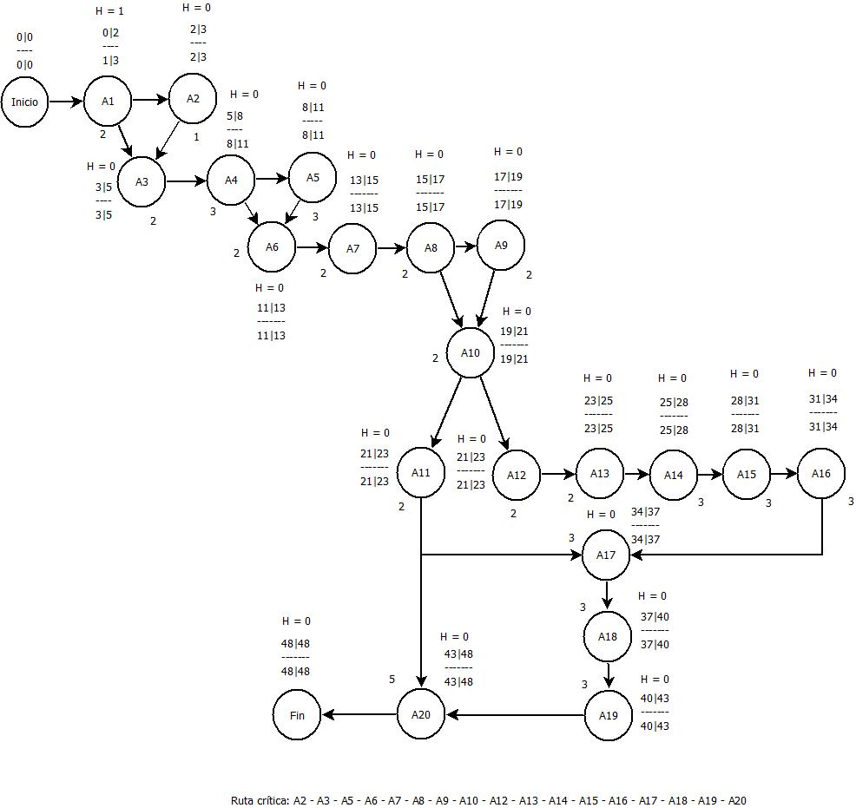

## Gestión de control de cambios

|  |  |
| --- | --- |
| 16 - Abril - 2015 | Se corrigieron los DTE de Cliente y Recepcionista (Irving) |
| 20- Abril - 2015 | Se modificaron algunas características del modelo de procesador (Brenda) |
| 23 - Abril - 2015 | Se realizaron modificaciones a la estructura del proyecto, esto es almacenando los documentos en sus carpetas correspondientes (Sealtiel) |
| 24 - Abril - 2015 | Se corrigieron nuevamente los DTE de Administrador y el DFD Nivel 0 de Administrador (Irving) |
| 27 - Abril - 2015 | Se continuó con la organización de los archivos (Brenda) |
| 03 - Mayo - 2015 | Se realizaron modificaciones al Modelo de Comportamiento de Administrador (Irving) |
| 06 - Mayo - 2015 | Se realizó un contador de pedidos (Sealtiel) |
| 17 - Mayo - 2015 | Se realizaron modificaciones del Modelo de Comportamiento de Administrador (Irving) |
| 17 - Mayo - 2015 | Se modificó el Modelo de Transición de Estados de Administrador (Irving) |
| 18 - Mayo - 2015 | Se realizó una carpeta para imágenes (Brenda) |
| 22 - Mayo - 2015 | Se corrigió el documento de Acoplamiento (Irving) |

## Minutas

Minuta de Reunión sobre: Planeación

|  |  |
| --- | --- |
| FECHA: | 25-Febrero-2015 |
| HORA: | 11:00am - 12:00pm |
| LUGAR: | Facultad de Informática |

|  |  |
| --- | --- |
| Puntos a tratar: | Planeación del desarrollo del sistema |
| Acuerdos: | * Se acordó que cada uno de los integrantes del equipo se haría responsable de su parte correspondiente con respecto a la entrega de actividades semanal tomando en cuenta las fechas límite. * Se acordó que Brenda será la única líder del equipo a lo largo del semestre. * Acordamos los tiempos libres que podemos dedicarle al desarrollo de SW. * Brenda va a realizar el DFD de contexto. * Sealtiel se encargará de la elaboración de la lista de acontecimientos. * Irving llevará a cabo el desarrollo de la declaración de propósitos del sistema. |
| Observaciones: | 1. Optamos por usar el SO Windows 8 porque los 3 contamos con dicho sistema y porque lo dominamos en gran medida. 2. El lenguaje de programación que ocuparemos será PHP puesto que será un SW desarrollado para plataformas web. 3. La metodología utilizada es la de Yourdon, pues dicha metodología es de la que hemos hecho uso a lo largo de la carrera, y contamos con poco tiempo para aprender a utilizar una nueva. 4. Utilizaremos como base de datos MYSQL porque es un sistema distribuido y se implementará en un sistema pequeño. |
| Asistentes: | Brenda Berenice Báez Pozos  Sealtiel Isaías Huerta Huerta  Irving Joshep Ordaz Cortés |

Minuta de Reunión sobre: <Primera entrega >

|  |  |
| --- | --- |
| FECHA: | 2-Marzo-2015 |
| HORA: | 11:00am-11:15am |
| LUGAR: | Facultad de Informática |

|  |  |
| --- | --- |
| Puntos a tratar: | Primera entrega para avance de proyecto |
| Acuerdos: | * Cada uno de los integrantes del equipo deberá llevar a cabo su actividad correspondiente y entregarla el día lunes 2 de Marzo, o bien, a más tardar el día 3 de Marzo antes del horario de clase * Irving realizará la declaración de propósitos y deberá entregarla el día 2 de Marzo * Brenda será la encargada de realizar el DFD de contexto y deberá entregarlo a más tardar el 3 de Marzo * Sealtiel realizará la lista de acontecimientos y la fecha límite de entrega será el día 3 de Marzo |
| Observaciones: | De igual manera nos pusimos de acuerdo para realizar la exposición del día martes con el tema Puntos por casos de uso, pero no supimos si debíamos incluir estos puntos en la minuta que ahora se está redactando. |
| Asistentes: | Brenda Berenice Báez Pozos  Sealtiel Huerta Huerta  Irving Joshep Ordaz Cortés |

Minuta de Reunión sobre: <Primera entrega >

|  |  |
| --- | --- |
| FECHA: | 4-Marzo-2015 |
| HORA: | 9:30am-9:45am |
| LUGAR: | Facultad de Informática |

|  |  |
| --- | --- |
| Puntos a tratar: | Segunda entrega para avance de proyecto |
| Acuerdos: | * Brenda se encargará de subir el Diagrama de Contexto para el día de hoy 4 de marzo * Sealtiel realizará la lista de acontecimientos y la fecha límite de entrega será el día 5 de Marzo * El día 6 de marzo es nuestra primera entrega (Modelo Ambiental) * El día miércoles 11 de marzo nos reuniremos para realizar la segunda entrega que consta:   DFD Nivel 0  DFD Nivel 1 |
| Observaciones: | No cumplimos con la hora acordada |
| Asistentes: | Brenda Berenice Báez Pozos  Sealtiel Huerta Huerta  Irving Joshep Ordaz Cortés |

Minuta de Reunión sobre: <Segunda entrega >

|  |  |
| --- | --- |
| FECHA: | 9-Marzo-2015 |
| HORA: | 11:00am-11:15am |
| LUGAR: | Facultad de Informática |

|  |  |
| --- | --- |
| Puntos a tratar: | Segunda entrega para el avance del proyecto |
| Acuerdos: | * Brenda y Irving se encargaran de realizar el diagrama DFD Nivel 1 y deberán entregarlo a más tardar el 12 de Marzo. * Sealtiel realizará el diagrama DFD Nivel 0 y la fecha límite de entrega será el día 10 de Marzo. |
| Observaciones: | De igual manera nos pusimos de acuerdo para hacer una revisión de nuestros diagramas el día miércoles 11 de marzo (por cualquier duda) |
| Asistentes: | Brenda Berenice Báez Pozos  Sealtiel Huerta Huerta  Irving Joshep Ordaz Cortés |

Minuta de Reunión sobre: <Segunda entrega >

|  |  |
| --- | --- |
| FECHA: | 11-Marzo-2015 |
| HORA: | 9:30am-9:45am |
| LUGAR: | Facultad de Informática |

|  |  |
| --- | --- |
| Puntos a tratar: | Segunda entrega para el avance del proyecto |
| Acuerdos: | * Brenda se encargará de realizar el Diagrama DFD Nivel 1 (**Cliente y Recepcionista)** deberá entregar a más tardar el día 12 de Marzo. * Irving se encargará de realizar el Diagrama DFD Nivel 1 (**Administrador**) deberá entregarlo a más tardar el día 12 de Marzo. * La segunda entrega es para el día viernes 13 de marzo del 2015 * La tercera entrega consistirá y será entregada para la próxima semana 20 de marzo del 2015 * Diagrama de Estructura (Sealtiel) * Diagrama de Transición de Estados (Irving) * Dominio y subdominio de cada variable (Brenda) |
| Observaciones: |  |
| Asistentes: | Brenda Berenice Báez Pozos  Sealtiel Huerta Huerta  Irving Joshep Ordaz Cortés |

Minuta de Reunión sobre: <Tercera entrega >

|  |  |
| --- | --- |
| FECHA: | 17-Marzo-2015 |
| HORA: | 1:45pm-2:00pm |
| LUGAR: | Facultad de Informática |

|  |  |
| --- | --- |
| Puntos a tratar: | Tercera entrega para el avance del proyecto |
| Acuerdos: | * Sealtiel se encargará de realizar el diagrama de E-R. La fecha límite de entrega es el día 19 de marzo a las 10:00 am * Irving se encargará de realizar el diagrama de transición de estados para a más tardar el día 19 de marzo a las 10:00 am * Brenda realizará dominio y subdominio de cada variable y tendrá que subirlo el día 18 de marzo 11:00am * Sealtiel e Irving tendrán que hacer modificación en sus DFD correspondientes. * La siguiente minuta será el día jueves 19 de marzo |
| Observaciones: | No subí el día acordado la minuta (Brenda) |
| Asistentes: | Brenda Berenice Báez Pozos  Sealtiel Huerta Huerta  Irving Joshep Ordaz Cortés |

Minuta de Reunión sobre: <Tercera entrega >

|  |  |
| --- | --- |
| FECHA: | 19-Marzo-2015 |
| HORA: | 8:45pm-9:00pm |
| LUGAR: | Facultad de Informática |

|  |  |
| --- | --- |
| Puntos a tratar: | Tercera entrega para el avance del proyecto |
| Acuerdos: | * Mañana se hace la tercera revisión * La entrega consta del DE, DTE, dominios y subdominios. * Irving cumplió con el DTE * Sealtiel cumplió con el DE * Brenda cumplió con dominios y subdominios |
| Observaciones: | Problemas com github (Irving) |
| Asistentes: | Brenda Berenice Báez Pozos  Sealtiel Huerta Huerta  Irving Joshep Ordaz Cortés |

Minuta de Reunión sobre: <Tercera entrega >

|  |  |
| --- | --- |
| FECHA: | 23-Marzo-2015 |
| HORA: | 1:00pm-1:pm |
| LUGAR: | Facultad de Informática |

|  |  |
| --- | --- |
| Puntos a tratar: | Tercera entrega para el avance del proyecto |
| Acuerdos: | * Sealtiel tendrán que hacer modificaciones a su Diagrama E-R correspondientes. * Irving tendrán que hacer modificaciones a su Diagrama T-E correspondientes. * Brenda tendrán que hacer modificaciones correspondientes en Domino y subdominio de cada variable * La siguiente entra consiste en:   -Domino y Subdominio de cada variable (Brenda)  -Casos de prueba por función (Sealtiel)  - Diccionario de datos (Irving) |
| Observaciones: | Se hicieron modificaciones en la planeación, los cuales unas actividades ya realizamos para esta entrega |
| Asistentes: | Brenda Berenice Báez Pozos  Sealtiel Huerta Huerta  Irving Joshep Ordaz Cortés |

Minuta de Reunión sobre: <Cuarta entrega >

|  |  |
| --- | --- |
| FECHA: | 25-Marzo-2015 |
| HORA: | 9:30am-9:45am |
| LUGAR: | Facultad de Informática |

|  |  |
| --- | --- |
| Puntos a tratar: | Tercera entrega para el avance del proyecto |
| Acuerdos: | * Sealtiel se encargará de realizar Casos de prueba por función deberá entregarlo a más tardar el día 26 de Marzo a las 11:00am * Irving se encargará de realizar el DD, deberá entregarlo a más tardar el día 26 de Marzo a las 5:00pm * Brenda se encargará de realizar Dominio y subdominio de cada variable deberá entregarlo a más tardar el día 25 de Marzo a las 11:00am * Subir las modificaciones correspondientes:   -Diagrama T-E (Irving)  -Diagrama E-R (Sealtiel)  -Dominio y subdominio de cada variable (Brenda)   * La siguiente entra en para el día 27 de marzo y consiste en:   -Domino y Subdominio de cada variable (Brenda)  -Casos de prueba por función (Sealtiel)  - Diccionario de datos (Irving) |
| Observaciones: |  |
| Asistentes: | Brenda Berenice Báez Pozos  Sealtiel Huerta Huerta  Irving Joshep Ordaz Cortés |

Minuta de Reunión sobre: <Quinta entrega >

|  |  |
| --- | --- |
| FECHA: | 31-Marzo-2015 |
| HORA: | 4:00pm-4:15pm |
| LUGAR: | Facultad de Informática |

|  |  |
| --- | --- |
| Puntos a tratar: | Tercera entrega para el avance del proyecto |
| Acuerdos: | * Sealtiel se encargará de realizar el Diagrama de Estructura * Irving se encargará de realizar el Modelo de Implantación de Usuario (Manual preliminar) * La siguiente minuta se realizara el día jueves |
| Observaciones: |  |
| Asistentes: | Brenda Berenice Báez Pozos  Sealtiel Huerta Huerta  Irving Joshep Ordaz Cortés |

Minuta de Reunión sobre: <Quinta entrega >

|  |  |
| --- | --- |
| FECHA: | 02-Abril-2015 |
| HORA: | 2:45pm-3:00pm |
| LUGAR: | Facultad de Informática |

|  |  |
| --- | --- |
| Puntos a tratar: | Tercera entrega para el avance del proyecto |
| Acuerdos: | Irving se encargará de realizar el Modelo de Implantación de Usuario (Manual preliminar)   * Sealtiel se encargará de realizar Diagrama de Estructura deberá entregarlo a más tardar el día 2 de abril a las 6:00pm * Irving se encargará de realizar el Modelo de Implantación del Usuario (Manual preliminar), deberá entregarlo a más tardar el día 2 de abril a las 6:00pm * La próxima entrega consiste en:   -Puntos por función  -Métricas de Bang  -Modelo del procesador |
| Observaciones: |  |
| Asistentes: | Brenda Berenice Báez Pozos  Sealtiel Huerta Huerta  Irving Joshep Ordaz Cortés |

Minuta de Reunión sobre: <Sexta entrega >

|  |  |
| --- | --- |
| FECHA: | 06-Abril-2015 |
| HORA: | 1:00pm-1:15pm |
| LUGAR: | Facultad de Informática |

|  |  |
| --- | --- |
| Puntos a tratar: | Sexta entrega para el avance del proyecto |
| Acuerdos: | * Brenda se encargará de realizar Puntos por Función * Irving se encargará de realizar Métricas de Bang * Sealtiel se encargará de realizar el Modelo del Procesador * La siguiente minuta será el día 8 de abril |
| Observaciones: | Ya se subió la actividad pendiente (Modelo de implantación de usuario) |
| Asistentes: | Brenda Berenice Báez Pozos  Sealtiel Huerta Huerta  Irving Joshep Ordaz Cortés |

Minuta de Reunión sobre: <Sexta entrega >

|  |  |
| --- | --- |
| FECHA: | 08-Abril-2015 |
| HORA: | 9:00am-9:15am |
| LUGAR: | Facultad de Informática |

|  |  |
| --- | --- |
| Puntos a tratar: | Sexta entrega para el avance del proyecto |
| Acuerdos: | * Brenda se encargará de realizar Puntos por Función   deberá entregarlo a más tardar el día 9 de abril a las 12:00pm   * Irving se encargará de realizar Métricas de Bang   deberá entregarlo a más tardar el día 9 de abril a las 10:00pm   * Sealtiel se encargará de realizar el Modelo del Procesador deberá entregarlo a más tardar el día 9 de abril a las 12:00pm * La siguiente entrega consistirá en:   -Pseudocódigo  -Plan de pruebas de integración |
| Observaciones: |  |
| Asistentes: | Brenda Berenice Báez Pozos  Sealtiel Huerta Huerta  Irving Joshep Ordaz Cortés |

Minuta de Reunión sobre: <Séptima entrega >

|  |  |
| --- | --- |
| FECHA: | 13-Abril-2015 |
| HORA: | 12:30pm-12:45pm |
| LUGAR: | Facultad de Informática |

|  |  |
| --- | --- |
| Puntos a tratar: | Séptima entrega para el avance del proyecto |
| Acuerdos: | * Brenda se encargará de realizar Plan de pruebas de integración * Irving se encargará de realizar modificaciones de las actividades correspondientes * Sealtiel se encargará de realizar el Pseudocódigo * La próxima minuta será el día 15 del presente mes |
| Observaciones: |  |
| Asistentes: | Brenda Berenice Báez Pozos  Sealtiel Huerta Huerta  Irving Joshep Ordaz Cortés |

Minuta de Reunión sobre: <Séptima entrega >

|  |  |
| --- | --- |
| FECHA: | 15-Abril-2015 |
| HORA: | 10:30am-10:45am |
| LUGAR: | Facultad de Informática |

|  |  |
| --- | --- |
| Puntos a tratar: | Séptima entrega para el avance del proyecto |
| Acuerdos: | * Brenda se encargará de realizar Plan de pruebas de integración y deberá entregar el día 15 de abril a las 11 am * Irving se encargará de realizar modificaciones de las actividades correspondientes deberá subir el día 16 de abril a las 5 pm * Sealtiel se encargará de realizar el Pseudocódigo y deberá entregar el día 16 de abril a las 5 pm * La próxima entrega consiste:   -Complejidad Total  -Complejidad Relativa |
| Observaciones: |  |
| Asistentes: | Brenda Berenice Báez Pozos  Sealtiel Huerta Huerta  Irving Joshep Ordaz Cortés |

Minuta de Reunión sobre: <Octava entrega >

|  |  |
| --- | --- |
| FECHA: | 20-Abril-2015 |
| HORA: | 11:45am-12:00pm |
| LUGAR: | Facultad de Informática |

|  |  |
| --- | --- |
| Puntos a tratar: | Octava entrega para el avance del proyecto |
| Acuerdos: | * Irving y Brenda se encargaran de hacer modificaciones en las actividades correspondientes * Las actividades modificadas se deberán subir esta semana * Sealtiel se encargara del código del modulo |
| Observaciones: | En esta semana no entregaremos minuta debido que nuestra actividad ya se realizó con los Puntos por caso de uso y no es necesario sacar la complejidad total y relativa, pero si entregaremos avance de nuestro código del modulo |
| Asistentes: | Brenda Berenice Báez Pozos  Sealtiel Huerta Huerta  Irving Joshep Ordaz Cortés |

Minuta de Reunión sobre: <Novena entrega >

|  |  |
| --- | --- |
| FECHA: | 28-Abril-2015 |
| HORA: | 11:45am-12:00pm |
| LUGAR: | Facultad de Informática |

|  |  |
| --- | --- |
| Puntos a tratar: | Octava entrega para el avance del proyecto |
| Acuerdos: | * Irving y Brenda se encargaran de realizar las interfaces gráficas para después estas mismas ser implementadas en el código del módulo. * Irving se encargará de realizar las modificaciones pertinentes en las actividades que se requiera. * Las actividades modificadas se deberán subir esta semana. * Se acordó que Irving será el encargado de los cambios que se realicen en las actividades del proyecto. * Sealtiel se encargara del código del modulo |
| Observaciones: | Se realizó la minuta en clase pues no contábamos con tiempo libre por la mañana. |
| Asistentes: | Brenda Berenice Báez Pozos  Sealtiel Huerta Huerta  Irving Joshep Ordaz Cortés |

Minuta de Reunión sobre: <Novena entrega >

|  |  |
| --- | --- |
| FECHA: | 30-Abril-2015 |
| HORA: | 11:45am-12:00pm |
| LUGAR: | Facultad de Informática |

|  |  |
| --- | --- |
| Puntos a tratar: | Novena entrega para el avance del proyecto |
| Acuerdos: | * Brenda se encargaran de realizar las interfaces foder * Irving se encargará de realizar las modificaciones pertinentes en las actividades que se requiera. * Las actividades modificadas se deberán subir esta semana. * Sealtiel se encargara del código del modulo |
| Observaciones: | **Líder de Equipo:** Se agregó a la base de datos el precio a la entidad producto y descripción a la entidad pedido |
| Asistentes: | Brenda Berenice Báez Pozos  Sealtiel Huerta Huerta  Irving Joshep Ordaz Cortés |

Minuta de Reunión sobre: <Décima entrega >

|  |  |
| --- | --- |
| FECHA: | 5-Mayo-2015 |
| HORA: | 3:00pm-3:20pm |
| LUGAR: | Facultad de Informática |

|  |  |
| --- | --- |
| Puntos a tratar: | Novena entrega para el avance del proyecto |
| Acuerdos: | * Los 3 integrantes nos encargaremos de realizar el código del módulo de Cliente y Producto durante esta semana. * La fecha de entrega será el viernes 8 de Mayo |
| Observaciones: | **Responsable de cambios:** Los cambios hechos anteriormente fueron revisados y aprobados. |
| Asistentes: | Brenda Berenice Báez Pozos  Sealtiel Huerta Huerta  Irving Joshep Ordaz Cortés |

Minuta de Reunión sobre: <Décima entrega >

|  |  |
| --- | --- |
| FECHA: | 07-Mayo-2015 |
| HORA: | 3:00pm-3:15pm |
| LUGAR: | Facultad de Informática |

|  |  |
| --- | --- |
| Puntos a tratar: | Novena entrega para el avance del proyecto |
| Acuerdos: | * Brenda se encargara de darle estilo a la parte de catalogo * Irving se encargara de darle estilo a la parte de pedido como también la parte de inicio y final mente establecer una contraseña * Sealtiel se encargara de darle función en la parte de producto * La fecha de entrega será el viernes 8 de Mayo |
| Observaciones: | Líder: No pude subir a tiempo la minuta debido que presento un inconveniente |
| Asistentes: | Brenda Berenice Báez Pozos  Sealtiel Huerta Huerta  Irving Joshep Ordaz Cortés |

Minuta de Reunión sobre: <Décima entrega >

|  |  |
| --- | --- |
| FECHA: | 11-Mayo-2015 |
| HORA: | 9:45am-10:00am |
| LUGAR: | Facultad de Informática |

|  |  |
| --- | --- |
| Puntos a tratar: | Décima entrega para el avance del proyecto |
| Acuerdos: | * Brenda se encargara de darle estilo a la parte de inicio y ¿Quiénes somos? * Irving se encargara de darle estilo a la parte catalogo y hacer modificaciones   -Administrador Nivel 1  -Administrador T-E  -Métricas de Bang   * Sealtiel se encargara de darle funcionalidad generar pedidos * Las próxima minuta es 13-Mayo-2015 |
| Observaciones: |  |
| Asistentes: | Brenda Berenice Báez Pozos  Sealtiel Huerta Huerta  Irving Joshep Ordaz Cortés |

Minuta de Reunión sobre: <Décima entrega >

|  |  |
| --- | --- |
| FECHA: | 13-Mayo-2015 |
| HORA: | 8:00am-8:15am |
| LUGAR: | Facultad de Informática |

|  |  |
| --- | --- |
| Puntos a tratar: | Décima entrega para el avance del proyecto |
| Acuerdos: | * Brenda se encargara de darle estilo a la parte de inicio , ¿Quiénes somos? y complejidad ciclomática * Irving se encargara de darle estilo a la parte catálogo, pedidos y hacer modificaciones   -Administrador Nivel 1  -Administrador T-E  -Métricas de Bang  Acoplamiento   * Sealtiel se encargara de darle funcionalidad generar pedidos y cohesión |
| Observaciones: |  |
| Asistentes: | Brenda Berenice Báez Pozos  Sealtiel Huerta Huerta  Irving Joshep Ordaz Cortés |

Minuta de Reunión sobre: <Onceava entrega >

|  |  |
| --- | --- |
| FECHA: | 19-Mayo-2015 |
| HORA: | 8:00am-8:15am |
| LUGAR: | Facultad de Informática |

|  |  |
| --- | --- |
| Puntos a tratar: | Onceaba entrega para el avance del proyecto |
| Acuerdos: | * Unidad de pruebas * El día 19 de mayo es la entrega del proyecto final(Modulo) * El día 22 se hará una revisión de la documentación de nuestro proyecto (Planeación y Anexos) * Irving y Sealtiel deberás entregar la evaluación del líder del proyecto |
| Observaciones: |  |
| Asistentes: | Brenda Berenice Báez Pozos  Sealtiel Huerta Huerta  Irving Joshep Ordaz Cortés |

## Evaluación al líder del equipo

## Evaluación del desempeño del líder del equipo - IRVING-

De la siguiente lista de preguntas para evaluación del desempeño del líder del equipo se subrayaron las opciones en las que se detalla el desempeño del mismo.

1.-¿El líder el proyecto estableció una buena comunicación entre los integrantes del equipo a lo largo del desarrollo del sistema?

1)Nunca 2)Casi nunca 3)Moderadamente 4)Casi siempre **5)Siempre**

2.-¿Cumplió con las revisiones?

1)Nunca 2)Casi nunca 3)Moderadamente 4)Casi siempre **5)Siempre**

3.-¿Se realizaron a tiempo las minutas?

1)Nunca 2)Casi nunca 3)Moderadamente 4)Casi siempre **5)Siempre**

4.-¿Revisaba avances del proyecto?

1)Nunca 2)Casi nunca 3)Moderadamente 4)Casi siempre **5)Siempre**

5.-¿Notificó a tiempo a los integrantes del equipo sobre las actividades asignadas y su entrega ?

1)Nunca 2)Casi nunca 3)Moderadamente 4)Casi siempre **5)Siempre**